（四）业务流程：
项目选题：
当年2月董事会汇报次年上半年项目规划，上一年的12月董事会确定次年上半年项目数量；当年8月董事会汇报次年下半年项目规划，当年6月董事会确定次年下半年项目数量。每年的1-2月及7-8月为集中项目选题工作周期。
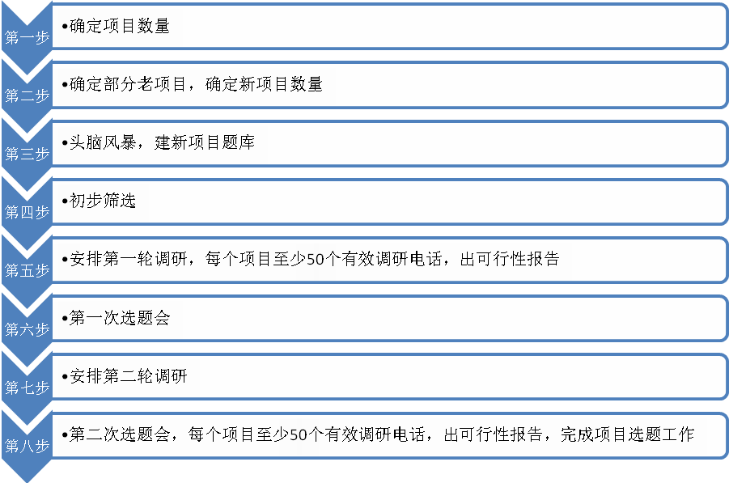
项目定位：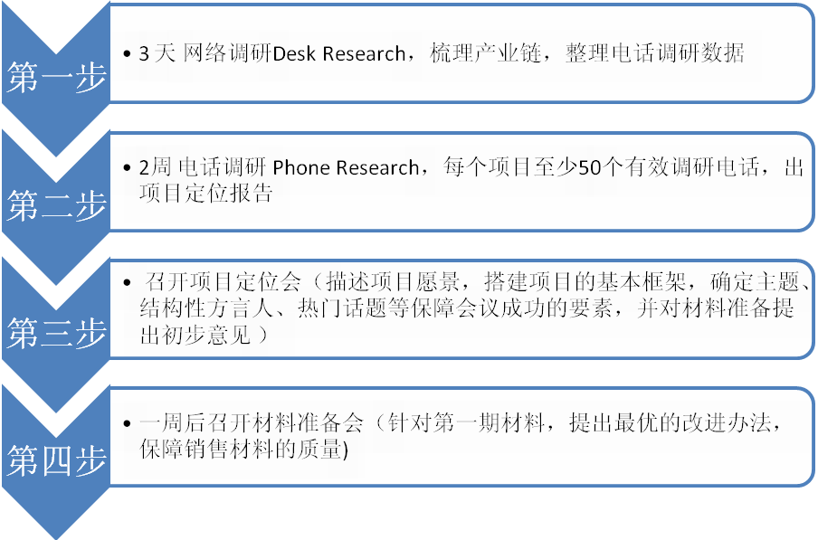
会议产品设计：
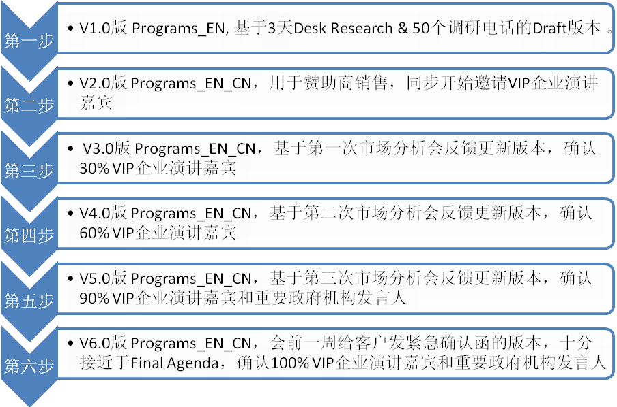
会议渠道营销：
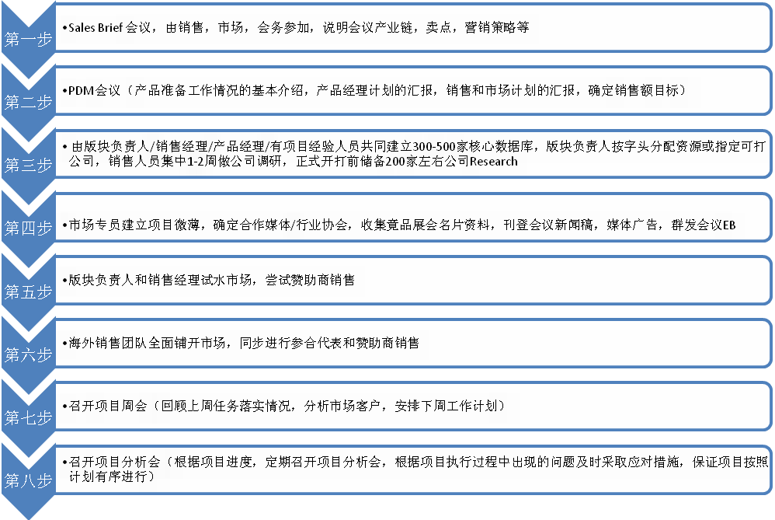
会议电销流程：
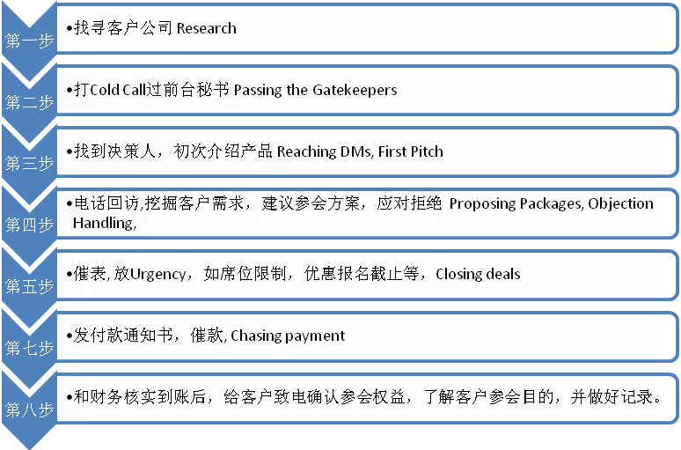
会务客服流程：
